ПАРКОВАЯ ТУРБИНА
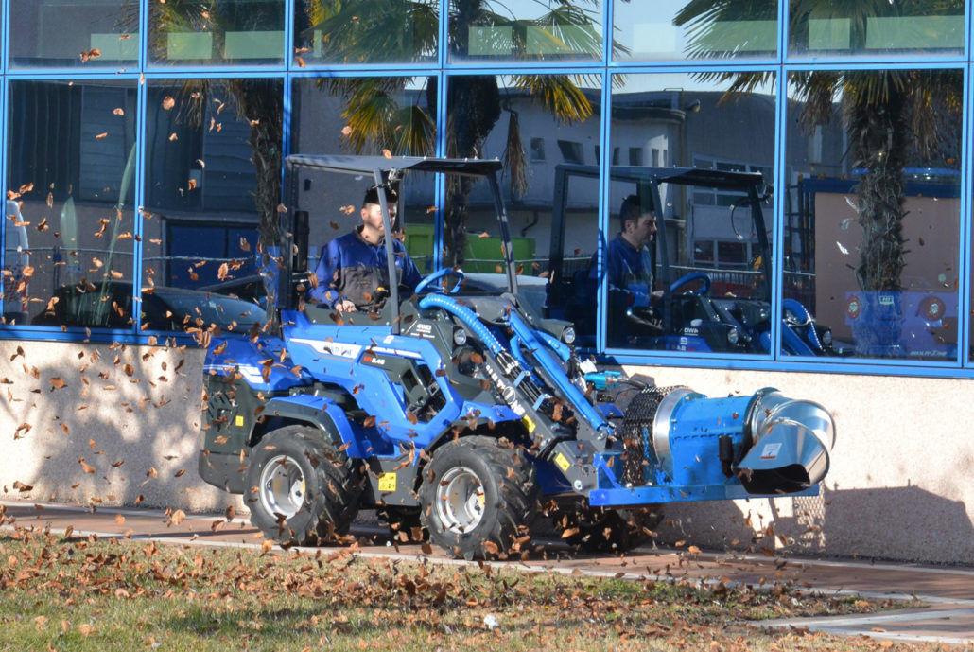

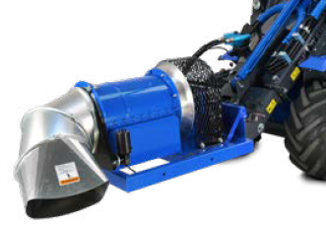
ОСОБЕННОСТИ И ПРЕИМУЩЕСТВА:
- поворот сопла на 360° посредством 12В электромотора;
- доступны 3 варианта сопел, помимо основного;
- прочная и надёжная конструкция.
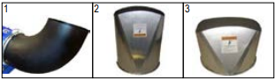
Парковая турбина обеспечивает высокую производительность и эффективность при проведении работ по очистке тротуаров, улиц, автомобильных стоянок, парковых зон и др. Незаменим в очистке цветочных клумб, декоративных кустарников, там, где требуется без контактная очистка.

Модель |  |  | Поток выдуваемого воздуха, м³/мин |  |  |  |  | габариты, м. |  |  |  |  | Масса, кг. |  |  |  | Код |  |  | Цены
Парковая турбина |  |  | 0,049-0,0946 |  |  |  |  | 1,63*1,17*0,82 |  |  |  |  | 136 |  |  |  | C892000
Опции
1 | Г-образная полимерная форсунка |  |  |  |  |  |  |  |  |  |  |  |  |  |  |  | C892001
2 | Длинное прямоугольное сопло |  |  |  |  |  |  |  |  |  |  |  |  |  |  |  | C892002
3 | Короткое прямоугольное сопло |  |  |  |  |  |  |  |  |  |  |  |  |  |  |  | C892003
Совместимость по сериям |  | Серии
 |  | 1 |  | 2 | 4 | 5 |  |  | 6 | 7 | 8 | 9 |  | 10 | SD |  |  |  |  |  | 12 | EZ7
 |  |  |  |  |  | 5.2 | 5.3 |  |  |  |  |  |  |  | 6,3 | 7,3 |  | 8,4 | 9,5

рекомендуемые модели совместимы не совместимы

